|  |  |  |  |  |
| --- | --- | --- | --- | --- |
|  | **PENGUJIAN KEAMANAN APLIKASI MOBILE BANKING** | No. Dok.  Revisi  Tgl. Terbit  Halaman | :  :  :  : | P.SMKI.3  0  21 April 2022  1 dari 2 |

TUJUAN:

Untuk memastikan aplikasi mobile banking yang dikembangkan tidak terdapat celah keamanan.

RUANG LINGKUP:

Prosedur ini digunakan untuk pengujian aplikasi mobile banking Bank XYZ.

INDIKATOR KINERJA:

Laporan evaluasi hasil pengujian keamanan.

TAHAP PROSEDUR:

1. Alur Proses

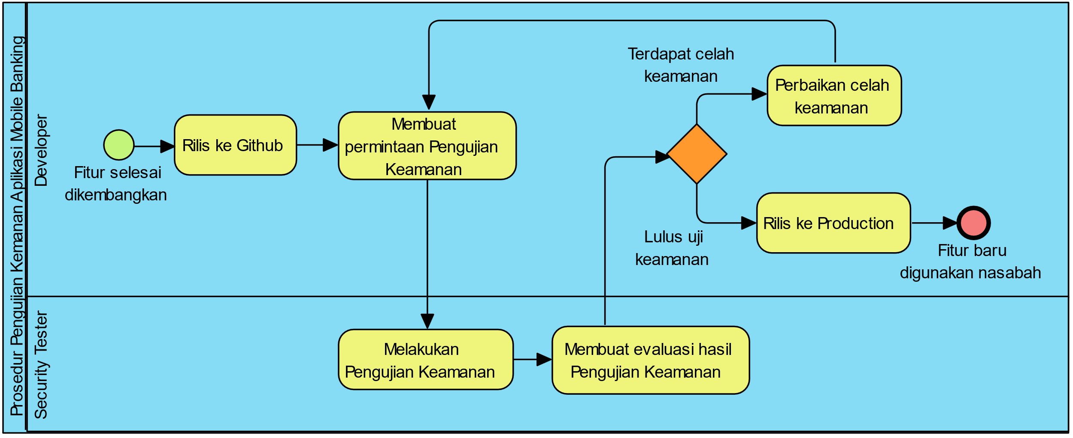

1. Proses ini dimulai Ketika fitur atau fungsi aplikasi selesai dikembangkan sehingga perlu dilakukan pengujian keamanan.
2. Developer harus merilis perubahan kode ke repository Github yang telah ditentukan.

|  |  |  |  |  |
| --- | --- | --- | --- | --- |
|  | **PENGUJIAN KEAMANAN APLIKASI MOBILE BANKING** | No. Dok.  Revisi  Tgl. Terbit  Halaman | :  :  :  : | P.SMKI.3  0  21 April 2022  2 dari 2 |

1. Developer membuat permintaan pengujian keamanan melalui formulir F.SMKI.3.0.1.
2. Security tester melakukan pengujian berdasarkan instruksi kerja pada IK.SMKI.3.1 dan membuat evaluasi hasil pengujian.
3. Jika masih terdapat celah keamanan, developer harus segera menutup atau memperbaiki celah keamanan tersebut.
4. Jika sudah lulus uji keamanan, fitur dapat dirilis untuk produksi.
5. Syarat Security Tester

Security tester bukan merupakan developer aplikasi atau independen. Data yang digunakan untuk pengujian keamanan wajib dijaga keamanan informasinya jika merupakan data real. Data sangat rahasia tidak boleh digunakan saat uji coba keamanan aplikasi.

DOKUMEN TERKAIT

F.SMKI.3.0.1: Formulir Permintaan Pengujian Keamanan

IK.SMKI.3.1: Tatacara Pengujian Keamanan Aplikasi

|  |  |  |
| --- | --- | --- |
| Disetujui oleh: | Diperiksa oleh: | Disiapkan oleh: |